OCHOTNICKÝ DIVADELNÍ SPOLEK „BOZDĚCH“ LIBÁŇ
UVÁDÍ

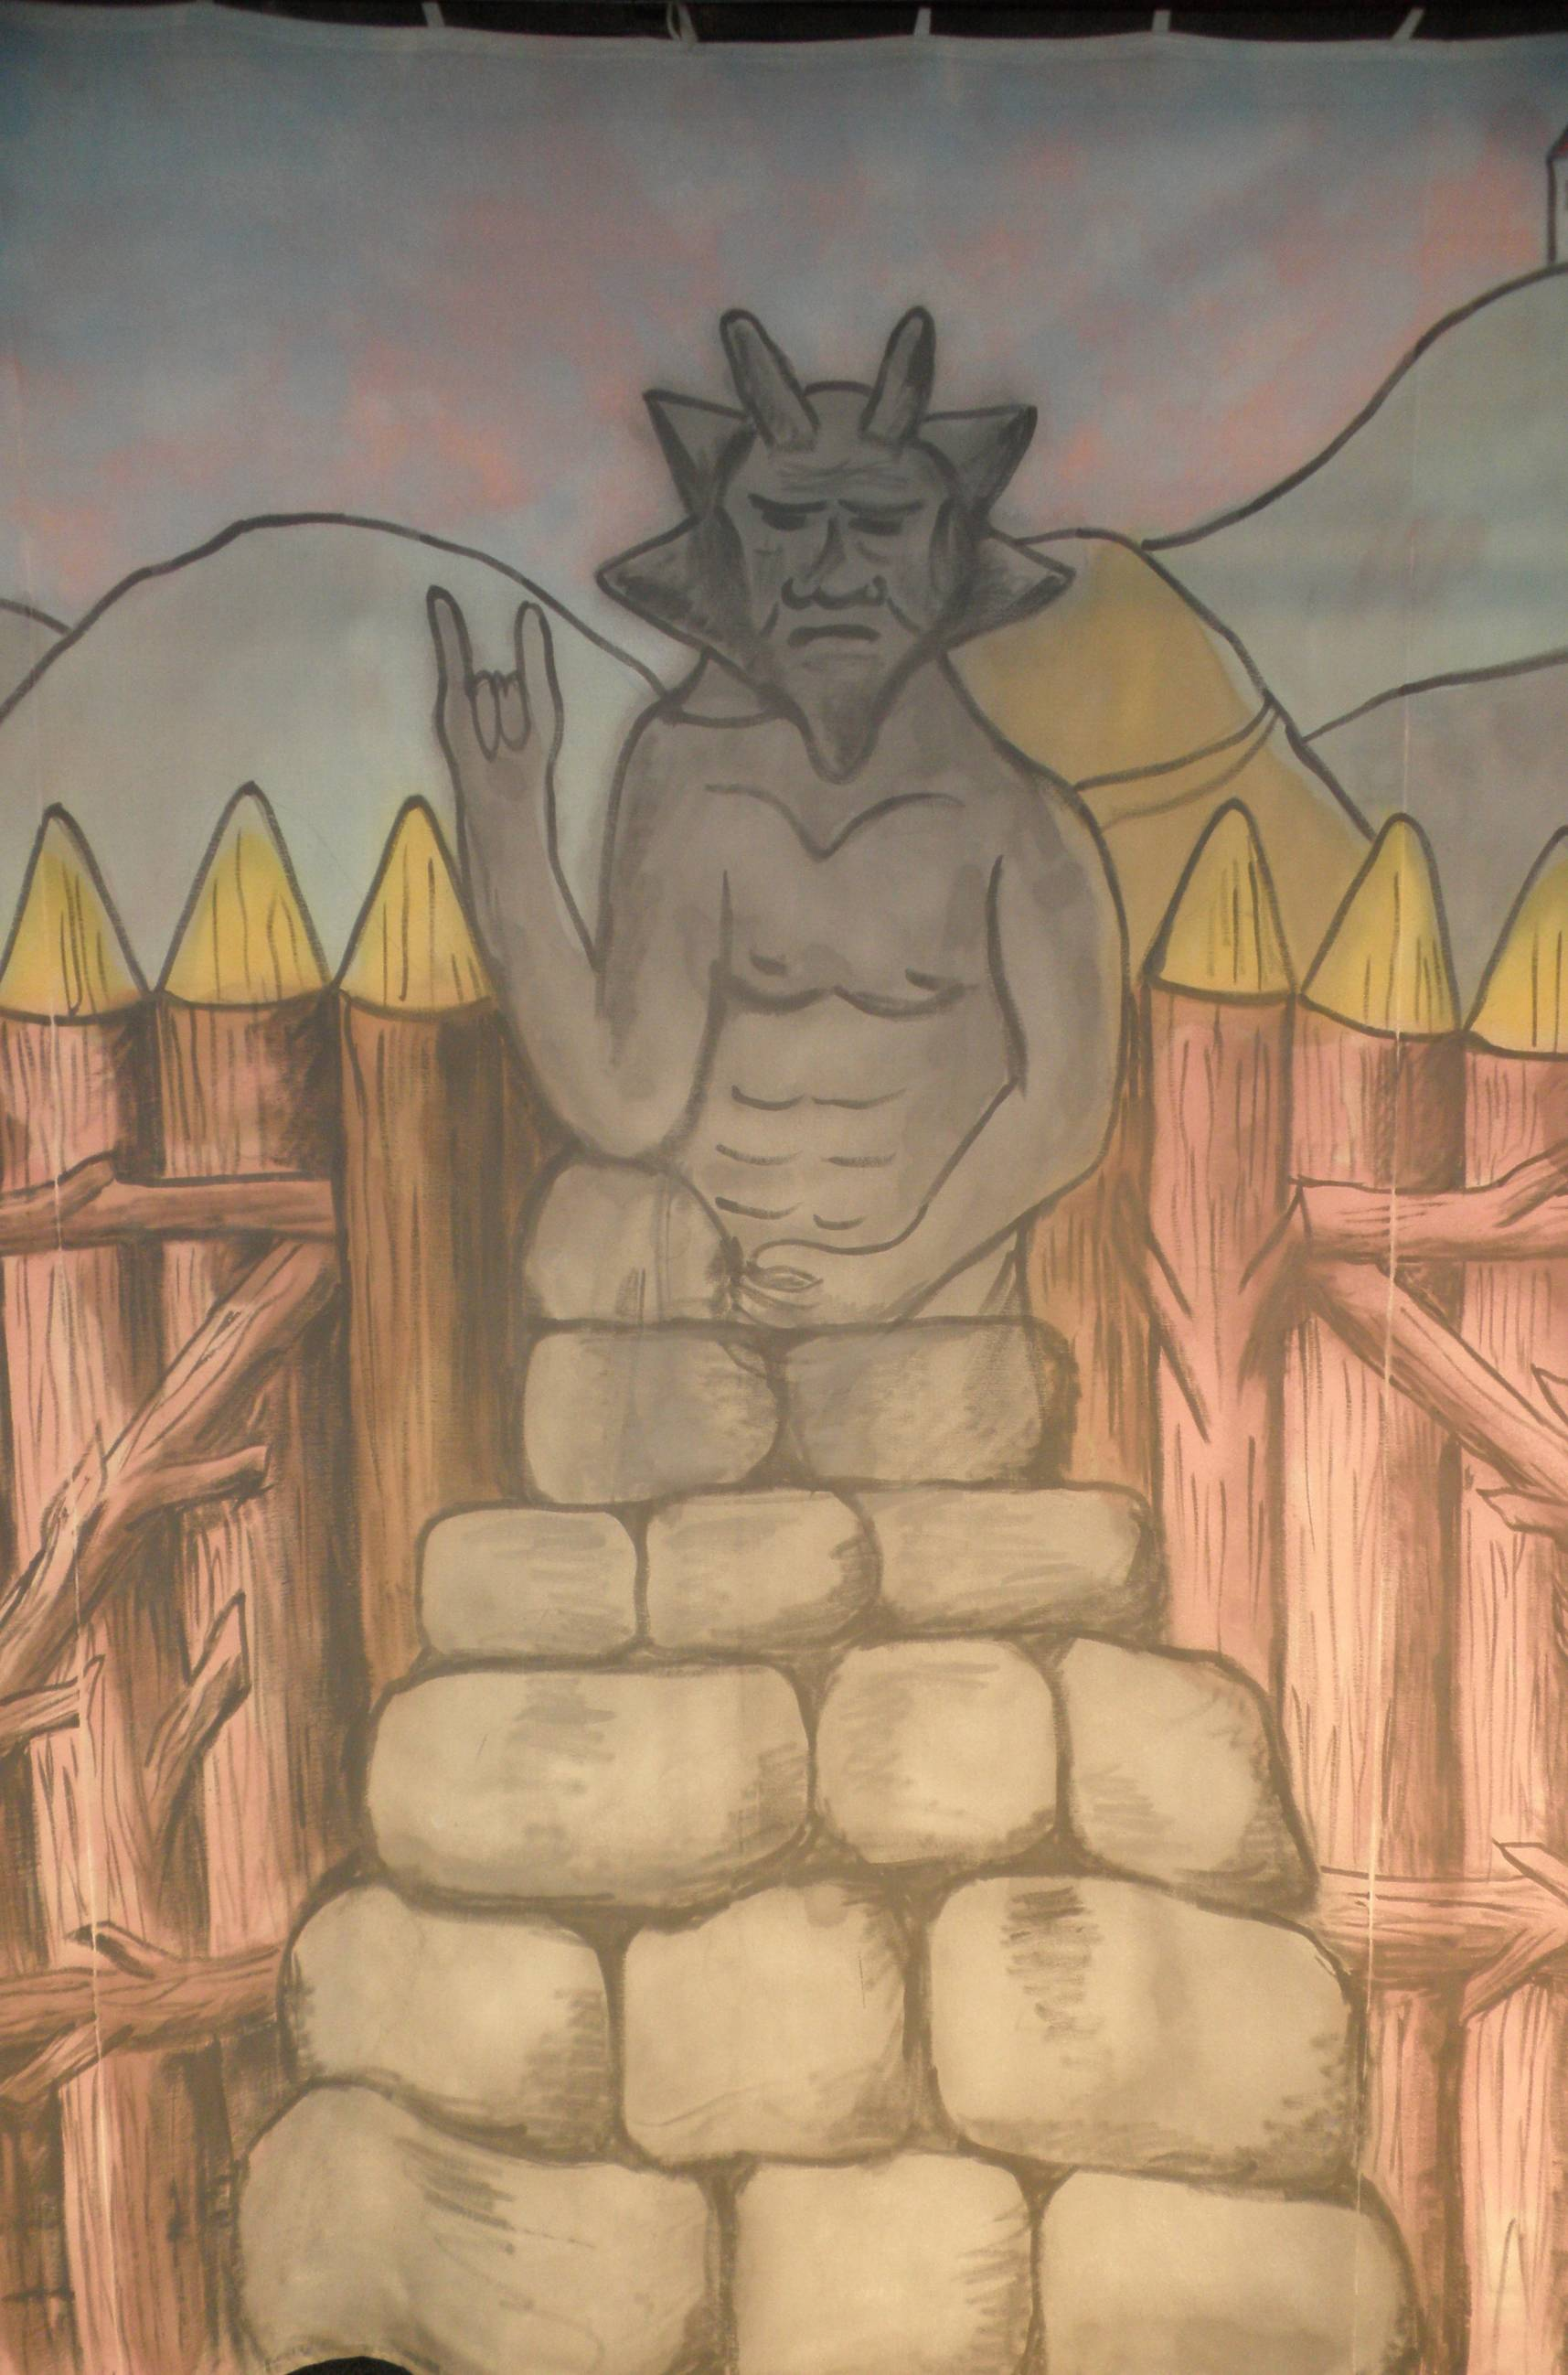
V SOBOTU 17. SRPNA 2013 od 17,00 hod

na přírodní scéně v obci BAČALKY

historickou komedii Františka Ringo Čecha
DÍVČÍ VÁLKA
aneb jako to mohlo, ale také nemuselo být

V režii Petra Stránského účinkují:
Přemysl Miroslav Drozen
Vlasta Šárka Janečková
Bivoj Petr Stránský
Kazi Jana Kořínková
Ctirad David Pošepný
Šárka Jana Kecerová
Božský Lumír Jaroslav Hlavatý
Častava Tomáš Košvanec
Okov Rakev Zdeněk Klár
***********
Výtvarník scény Josef Stránský
Text sleduje Jaroslava Vaníčková
***********

